МИНИСТЕРСТВО ОБРАЗОВАНИЯ И НАУКИ
РЕСПУБЛИКИ КАЗАХСТАН
____________________________________________
наименование учебного заведения

ДИПЛОМНАЯ РАБОТА
на тему: «Разработка мобильного приложения для обучения программированию с элементами искусственного интеллекта»

Выполнил(а): студент(ка) _______________________________
Специальность: _________________________________________
Руководитель: __________________________________________

2026

ЗАДАНИЕ ДИПЛОМНОЙ РАБОТЫ
Тема дипломной работы: «Разработка мобильного приложения для обучения программированию с элементами искусственного интеллекта». Программный продукт: мобильное приложение CodeMentor AI.
Цель работы заключается в разработке удобного мобильного приложения для самостоятельного изучения программирования, объединяющего учебные материалы, практические задания, справочник терминов, систему прогресса, авторизацию через Google, облачное сохранение данных и ИИ-наставника на основе Gemini API.
Для достижения цели необходимо выполнить следующие задачи:
1. изучить предметную область мобильного обучения программированию;
2. проанализировать аналоги и определить требования к приложению;
3. разработать структуру экранов и пользовательские сценарии;
4. реализовать уроки и практические задания по различным языкам программирования;
5. добавить справочник терминов объемом более 100 связанных понятий;
6. реализовать ИИ-наставника с подключением Gemini API;
7. настроить регистрацию и вход через Google Firebase Authentication;
8. организовать сохранение прогресса, заметок и избранного в Firestore;
9. подготовить сборку APK и QR-код на репозиторий проекта;
10. оформить пояснительную записку дипломной работы.
Перечень графического и иллюстративного материала: схема архитектуры приложения, схема авторизации и синхронизации данных, таблицы функциональных требований, фрагменты исходного текста, QR-код репозитория GitHub.
Исходный текст программного продукта находится в репозитории GitHub и в локальном проекте Flutter. Основные файлы: lib/main.dart, lib/app.dart, pubspec.yaml, android/app/build.gradle.kts, android/app/google-services.json.

СОДЕРЖАНИЕ
ВВЕДЕНИЕ...................................................................................3
1. ОСНОВНАЯ ЧАСТЬ..........................................................................4
1.1 Анализ предметной области..............................................................4
1.2 Аналоги платформы......................................................................5
1.3 Современные методы разработки web-приложения...........................................9
2. РАЗРАБОТКА И ПРОЕКТИРОВАНИЕ САЙТА......................................................13
2.1 Постановка задачи. Выбор инструментов и их обоснование................................13
2.2 Проектирование программного продукта..................................................16
2.3 Разработка и тестирование приложения..................................................20
3. ЭКОНОМИЧЕСКАЯ ЧАСТЬ....................................................................28
3.1 Технико-экономическое обоснование.....................................................28
3.2 Расчет затрат на разработку...........................................................33
3.3 Расчет затрат на заработную плату.....................................................34
3.4 Расчет затрат на социальные отчисления................................................34
3.5 Расчет затрат на электроэнергию.......................................................34
3.6 Расчет затрат на амортизацию основных средств.........................................35
3.7 Расчет затрат на накладные расходы....................................................35
3.8 Расчет общих затрат...................................................................36
4. БЕЗОПАСНОСТЬ ЖИЗНЕДЕЯТЕЛЬНОСТИ.........................................................36
4.1 Характеристика помещения..............................................................36
4.2 Анализ аудитории......................................................................37
4.3 Производительность по воздуху.........................................................38
4.4 Расчет воздухообмена..................................................................41
4.5 Расчет потребного воздухообмена для удаления избыточного тепла........................43
4.6 Выводы................................................................................46
ЗАКЛЮЧЕНИЕ................................................................................47
СПИСОК ИСПОЛЬЗОВАННОЙ ЛИТЕРАТУРЫ..........................................................49
QR-КОД РЕПОЗИТОРИЯ GITHUB.................................................................50

ВВЕДЕНИЕ
С развитием цифровых технологий навыки программирования становятся важной частью современного образования. Программирование используется в информационных технологиях, анализе данных, автоматизации, инженерии, экономике и повседневных цифровых сервисах. Поэтому возрастает потребность в доступных инструментах, которые помогают начинающим пользователям постепенно осваивать базовые понятия и получать практический опыт.
Традиционные учебные материалы часто содержат большое количество теории, но не всегда дают быструю обратную связь. Начинающий пользователь может прочитать определение переменной, цикла или функции, однако столкнуться с трудностями при чтении кода, поиске ошибки и выборе следующего учебного шага. Мобильный формат позволяет сделать обучение компактным, регулярным и доступным в любое время.
В данной дипломной работе рассматривается разработка мобильного приложения CodeMentor AI. Приложение объединяет уроки, практические задания, справочник терминов, систему прогресса, заметки, избранное, Google-авторизацию, облачную синхронизацию и ИИ-наставника. В отличие от раннего прототипа, где наставник отвечал по заранее заданному сценарию, текущая версия предусматривает работу с Gemini API и способна формировать ответы на естественном языке.
Актуальность работы обусловлена ростом спроса на цифровые навыки, популярностью мобильного обучения, развитием искусственного интеллекта и необходимостью персонализированной поддержки начинающих программистов. Проект также демонстрирует практическое применение Flutter, Firebase Authentication, Cloud Firestore и REST API внешней языковой модели.
Цель дипломной работы - разработка мобильного приложения для обучения программированию с элементами искусственного интеллекта. Объектом исследования является процесс самостоятельного изучения основ программирования. Предметом исследования является мобильное приложение, обеспечивающее учебный контент, практику, сохранение прогресса и интеллектуальную помощь пользователю.

1. ОСНОВНАЯ ЧАСТЬ
1.1 Анализ предметной области
Обучение программированию включает несколько взаимосвязанных этапов: знакомство с базовыми командами, понимание переменных и типов данных, освоение условий и циклов, работа с функциями, структурами данных, ошибками и инструментами разработки. Для устойчивого результата пользователю требуется не только читать теорию, но и выполнять небольшие задания, видеть примеры кода и получать объяснения ошибок.
Особенность начинающей аудитории заключается в том, что пользователь часто не знает, какой вопрос задать и как правильно сформулировать проблему. Поэтому приложение должно предлагать готовый учебный маршрут, простые объяснения, справочник терминов и помощника, который способен ответить на вопрос обычным языком.
В CodeMentor AI предметная область реализована через набор модулей: уроки, практика, справочник, профиль, заметки, избранное, ИИ-наставник и облачная синхронизация. Такая структура делает приложение не набором отдельных экранов, а небольшой образовательной средой.
Для проекта важно, что обучение строится не вокруг одного языка программирования, а вокруг общих принципов: переменные, условия, циклы, функции, работа с данными, отладка и чтение кода. Эти понятия встречаются в Python, JavaScript, Java, C#, C++, Dart, SQL и других направлениях, поэтому приложение помогает пользователю видеть связь между языками, а не запоминать отдельные команды без понимания логики.
Отдельное значение имеет сохранение результата обучения. Если пользователь проходит уроки, делает заметки и добавляет термины в избранное, эти данные должны оставаться доступными после перезапуска приложения. Поэтому в проекте используется сочетание локального хранения и облачной синхронизации через аккаунт Google.
Таблица 1.1 - Основные потребности пользователя
Потребность | Реализация в приложении
Понятное объяснение темы | Короткие уроки с примерами кода
Практическое закрепление | Мини-задания с проверкой ответа
Быстрый поиск определения | Справочник терминов и фильтрация
Мотивация | XP, streak, цель дня, достижения
Помощь при затруднении | ИИ-наставник на базе Gemini API
Продолжение с другого устройства | Google-вход и Firestore-синхронизация

При анализе предметной области также учитывалось, что самостоятельное обучение часто прерывается из-за отсутствия понятной последовательности. Пользователь может начать изучать язык программирования, но быстро потерять мотивацию, если материал слишком сложный или не показывает практический результат. Поэтому в приложении используется принцип постепенного усложнения: сначала отображаются базовые темы, затем пользователь переходит к более сложным понятиям и получает возможность закреплять их через короткие задания.
Еще одной проблемой является разрыв между теорией и практикой. В учебниках часто приводятся определения, но студенту трудно понять, как они связаны с реальным кодом. В CodeMentor AI каждый учебный блок сопровождается примером и проверкой, что помогает сформировать связь между термином, синтаксисом и результатом выполнения программы.
Использование ИИ-наставника в данном проекте рассматривается как способ повысить качество обратной связи. Пользователь может задать вопрос своими словами, получить объяснение ошибки или попросить пример. Это особенно полезно для начинающих, потому что они не всегда умеют самостоятельно искать ответ в документации или правильно формулировать поисковый запрос.
Предметная область также связана с формированием навыка самостоятельной работы. Важно не только дать пользователю правильный ответ, но и показать путь к нему: объяснить, почему программа работает именно так, какие действия выполняются по порядку и как можно проверить результат. Именно поэтому в приложении используются короткие практические задания, где пользователь анализирует фрагмент кода и самостоятельно предполагает вывод.
Большое значение имеет повторение материала. В программировании однократного прочтения темы обычно недостаточно, поэтому в приложении предусмотрены избранные термины, заметки и система прогресса. Эти элементы помогают возвращаться к важным понятиям и отслеживать, какие темы уже были изучены, а какие требуют дополнительного внимания.
Для начинающего пользователя особенно важно видеть быстрый результат. Если после изучения темы пользователь сразу выполняет небольшое задание и получает подтверждение правильности ответа, у него формируется ощущение продвижения. Поэтому в проекте учебный материал связан с системой XP, дневной целью и визуальным прогрессом.
Также учитывается, что современные студенты часто используют смартфон как основное устройство для поиска информации и обучения. Мобильное приложение позволяет изучать материал не только за компьютером, но и в свободное время. Это повышает доступность обучения и делает проект более практичным.
1.2 Аналоги платформы
На рынке существуют образовательные платформы SoloLearn, Mimo, Stepik, Programming Hub и другие решения. Они предоставляют уроки, тесты и элементы игрового прогресса. Однако часть функций часто зависит от подписки, а объяснение ошибок не всегда является достаточно подробным и персонализированным.
Разрабатываемое приложение ориентировано на демонстрационный дипломный продукт, который можно установить в виде APK и показать на мобильном устройстве. Основной акцент сделан на простоте интерфейса, поддержке разных языков программирования, сохранении пользовательских данных и интеграции ИИ-наставника.
При сравнении аналогов учитывались не только наличие уроков, но и удобство использования на телефоне, возможность быстро вернуться к материалу, наличие практических заданий, понятность обратной связи и поддержка персонального прогресса. Для дипломного проекта особенно важно, чтобы все ключевые функции можно было показать на защите без сложной серверной настройки.
CodeMentor AI отличается тем, что объединяет несколько учебных сценариев в одном приложении: пользователь может открыть урок, пройти проверку, закрепить материал практикой, найти термин в справочнике и задать вопрос ИИ-наставнику. Такой набор функций делает приложение ближе к полноценной учебной платформе, а не к простому справочнику.
Таблица 1.2 - Сравнение аналогов
Платформа | Сильные стороны | Ограничения
SoloLearn | Много языков, короткие уроки, сообщество | Часть возможностей зависит от аккаунта и тарифа
Mimo | Микрообучение и ежедневная практика | Ограниченная глубина объяснений
Stepik | Большой каталог курсов и тестов | Не всегда удобен как компактное мобильное приложение
CodeMentor AI | Уроки, практика, справочник, Gemini, Google-вход, Firestore | Дипломный прототип требует дальнейшего наполнения контентом

Проведенное сравнение показывает, что существующие платформы обладают сильными сторонами, однако не всегда подходят для демонстрационного учебного проекта. Некоторые сервисы требуют постоянного подключения к интернету, часть возможностей доступна только после регистрации или оплаты, а структура интерфейса может быть перегружена для начинающего пользователя.
В CodeMentor AI сделан акцент на контролируемой функциональности: все основные разделы можно показать в рамках защиты диплома, а приложение можно установить как APK. При этом архитектура оставляет возможность дальнейшего развития: добавления новых языков, подключения заданий с автоматической проверкой кода, расширения базы терминов и использования облачной аналитики.
В отличие от крупных платформ, дипломное приложение не перегружено большим количеством дополнительных экранов, рекламных блоков или платных функций. Пользователь сразу попадает в учебную среду и может начать работу с материалом. Такой подход делает приложение удобным для демонстрации и понятным для начинающей аудитории.
Сравнение аналогов позволило определить направления, которые были учтены при разработке: простая навигация, короткие уроки, практические задания, визуальный прогресс, справочник и интеллектуальная поддержка. На основе этого была сформирована структура CodeMentor AI и определен набор функций, достаточный для рабочего прототипа.
При этом CodeMentor AI не ставит задачу полностью заменить крупные образовательные платформы. Его назначение заключается в создании понятного и демонстрационного инструмента, который показывает основные возможности учебного мобильного приложения: обучение, практика, сохранение данных и помощь искусственного интеллекта.
1.3 Современные методы разработки web-приложения
Приложение должно быть реализовано как мобильный Flutter-проект с возможностью сборки APK для Android. Интерфейс должен быть адаптирован под телефон, поддерживать нижнюю навигацию, компактные карточки, вкладки и быстрые действия. Пользователь должен иметь возможность обучаться без сложной настройки, а при необходимости подключить Gemini API key для работы ИИ-наставника.
Современная разработка web- и мобильных приложений обычно строится на компонентном подходе. Экран разделяется на небольшие элементы, каждый из которых отвечает за отдельную часть интерфейса: карточку урока, кнопку действия, блок прогресса, список терминов или сообщение чата. Такой подход упрощает сопровождение проекта и позволяет постепенно расширять функционал.
В проекте также применяется работа с внешними сервисами через API. Firebase отвечает за авторизацию и хранение данных, а Gemini API используется для получения ответов ИИ-наставника. Благодаря этому приложение демонстрирует не только локальный интерфейс, но и взаимодействие с облачными сервисами, что соответствует современным требованиям к программным продуктам.
Функциональные требования:
- отображение главного экрана с прогрессом, дневной целью и быстрыми действиями;
- поддержка уроков по разным языкам и темам программирования;
- прохождение тестов и начисление опыта за выполненные задания;
- справочник терминов с поиском, категориями и избранным;
- практические задания по Python, JavaScript, TypeScript, HTML/CSS, SQL, Java, C#, C++, Dart/Flutter, Go, Rust, Kotlin, Swift, Git и Docker;
- вход через Google и сохранение данных пользователя в Firestore;
- сохранение заметок к урокам и синхронизация между устройствами;
- работа ИИ-наставника через Gemini API с локальной подсказкой при ошибке API;
- сборка release APK для установки на Android.
К современным методам разработки относится и регулярное тестирование проекта. Для мобильного приложения важно проверять не только отсутствие ошибок в коде, но и доступность основных пользовательских сценариев: запуск приложения, переход по вкладкам, открытие урока, проверка ответа, сохранение данных и работа настроек. Поэтому в проекте используются команды анализа и тестирования Flutter.
Дополнительно учитывается масштабируемость. Приложение не должно быть построено так, чтобы каждая новая тема требовала переписывания экранов. Учебный материал хранится в структурах данных, а интерфейс отображает эти структуры. Это упрощает добавление новых языков и делает проект пригодным для дальнейшего наполнения после дипломной защиты.
Современный подход к разработке предполагает, что приложение должно быть удобно не только для конечного пользователя, но и для разработчика. Код должен быть организован так, чтобы его можно было читать, изменять и расширять. В проекте используются отдельные модели данных для уроков, примеров кода, терминов и практических заданий, что облегчает сопровождение.
Еще одним важным методом является адаптация интерфейса под конкретное устройство. Так как основной целевой платформой является телефон, интерфейс проектировался с учетом вертикального экрана, нижней навигации, компактных карточек и читаемых блоков текста. Это позволяет использовать приложение во время коротких учебных сессий.
При постановке задачи учитывалась и защита дипломной работы. Приложение должно быть таким, чтобы его функциональность можно было быстро показать комиссии: открыть главный экран, перейти к уроку, выполнить задание, показать справочник, продемонстрировать ИИ-наставника и объяснить сохранение прогресса в аккаунте.
Нефункциональные требования включают удобство на мобильном экране, читаемость текста, устойчивую работу без потери локального прогресса, понятную обработку ошибок сети и возможность дальнейшего расширения.

2. РАЗРАБОТКА И ПРОЕКТИРОВАНИЕ САЙТА
2.1 Постановка задачи. Выбор инструментов и их обоснование
Для реализации выбран Flutter, так как он позволяет создавать мобильные приложения с единой кодовой базой и предоставляет готовые компоненты Material Design. Язык Dart используется для описания интерфейса, состояния, моделей данных и сетевых запросов.
Firebase Authentication применяется для входа через Google. Cloud Firestore используется для хранения пользовательского прогресса, заметок и избранных терминов. Gemini API подключается через HTTP-запросы и позволяет заменить заранее заданные ответы настоящей языковой моделью.
Выбор Flutter обусловлен тем, что проект должен быстро собираться, иметь современный внешний вид и оставаться удобным для дальнейшего расширения. В одном файле можно описывать как структуру экрана, так и реакцию интерфейса на изменение состояния. Это подходит для учебного приложения, где часто меняются активная вкладка, прогресс, ответы тестов и сообщения чата.
Firebase выбран как готовая облачная платформа, потому что она позволяет реализовать вход через Google и хранение данных без разработки собственного сервера. Для дипломного проекта это практично: основное внимание уделяется логике приложения, интерфейсу и учебному содержанию, а не настройке серверной инфраструктуры.
Таблица 2.1 - Технологический стек
Инструмент | Назначение
Flutter 3.41.6 | Разработка мобильного приложения и интерфейса
Dart 3.11.4 | Основной язык проекта
Material 3 | Визуальная система интерфейса
Firebase Core | Инициализация Firebase в приложении
Firebase Auth | Вход пользователя через Google
Google Sign-In | Получение учетной записи Google на Android
Cloud Firestore | Облачное хранение прогресса, заметок и избранного
HTTP | Запросы к Gemini REST API
shared_preferences | Локальное хранение настроек и прогресса

Выбранный стек технологий соответствует задачам проекта. Flutter обеспечивает визуальную часть и навигацию, Dart используется для описания логики, Firebase предоставляет готовые облачные функции, а Gemini API отвечает за интеллектуальную часть. Такое разделение позволяет избежать излишнего усложнения проекта и сосредоточиться на пользовательском сценарии обучения.
При выборе инструментов также учитывалась доступность для студенческой разработки. Все основные компоненты можно установить на обычный компьютер, а сборка APK выполняется стандартными средствами Flutter. Это важно, потому что результат дипломной работы должен быть не только описан теоретически, но и показан в виде работающего приложения.
Dart выбран как основной язык программирования, поскольку он является базовым языком Flutter и хорошо подходит для описания интерфейсов, асинхронных операций и работы с коллекциями данных. Для проекта это важно, так как приложение содержит списки уроков, справочник терминов, задания, пользовательские настройки и сетевые запросы.
Material Design используется для создания понятного визуального стиля. Готовые компоненты позволяют быстрее реализовать кнопки, карточки, вкладки, поля ввода и навигацию. Это снижает риск визуальной несогласованности и делает приложение привычным для пользователя Android.
Отдельно следует отметить использование пакета http. Он применяется для отправки запросов к Gemini API. Такой способ интеграции является универсальным: приложение формирует HTTP-запрос, передает ключ доступа и получает ответ в формате JSON. Этот механизм можно использовать и для других внешних сервисов.
Рисунок 2.1 - Главный экран приложения
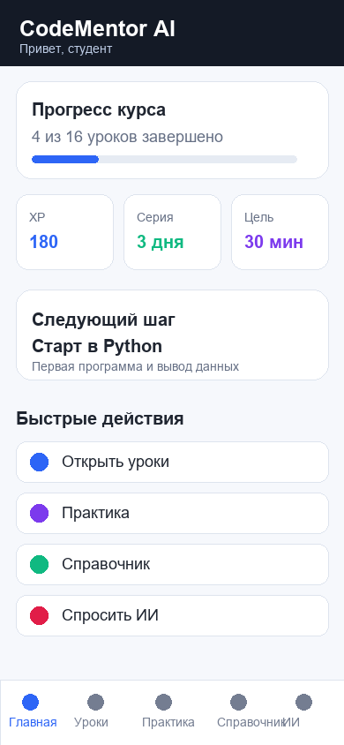
Рисунок 2.2 - Экран каталога уроков
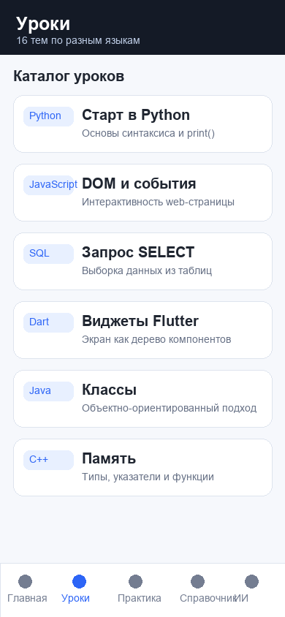
Рисунок 2.3 - Небольшой фрагмент инициализации Firebase
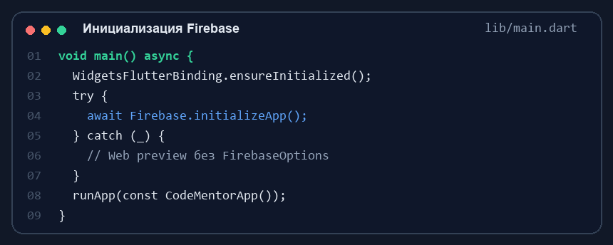
2.2 Проектирование программного продукта
Архитектура приложения построена вокруг состояния CodeMentorAppState, которое хранит прогресс пользователя, настройки, сведения аккаунта и методы синхронизации. Интерфейс состоит из экранов главной страницы, уроков, практики, справочника, ИИ-наставника и профиля. Данные уроков, справочника и практических заданий представлены в виде Dart-моделей.
Такое проектирование позволяет отделить учебные данные от визуального представления. Например, урок содержит название, направление, теорию, примеры кода и тестовые вопросы, а экран урока только отображает эти данные пользователю. Благодаря этому новые темы можно добавлять без переписывания всей структуры интерфейса.
Синхронизация данных построена так, чтобы приложение сохраняло работоспособность даже при отсутствии сети. Локальный прогресс остается на устройстве, а после входа через Google данные могут быть объединены с облачной версией. Это снижает риск потери результата обучения.
Рисунок 2.4 - Общая схема архитектуры приложения
Уровень | Компоненты
Пользовательский интерфейс | Главная, Уроки, Практика, Справочник, ИИ, Профиль
Состояние приложения | CodeMentorAppState, локальные настройки, прогресс
Локальные данные | SharedPreferences, модели Lesson, PracticeTask, CodeTerm
Облачные сервисы | Firebase Auth, Google Sign-In, Cloud Firestore
Внешний ИИ | Gemini API через HTTPS-запрос

Рисунок 2.5 - Схема авторизации и синхронизации
Шаг | Описание
1 | Пользователь нажимает кнопку входа через Google
2 | Google Sign-In возвращает учетную запись и idToken
3 | Firebase Authentication создает authenticated user
4 | Приложение загружает документ users/{uid} из Firestore
5 | Локальный и облачный прогресс объединяются
6 | Новые данные сохраняются локально и в Firestore

Проектирование программного продукта выполнялось с учетом дальнейшего расширения. Например, если потребуется добавить новый язык программирования, достаточно создать новые уроки, практические задания и термины, не меняя общий принцип навигации. Такой подход снижает зависимость интерфейса от конкретного набора тем.
Состояние приложения выступает центральным элементом архитектуры. Оно хранит сведения о завершенных уроках, количестве опыта, текущей серии занятий, дневной цели, выбранной теме оформления и данных пользователя. Благодаря этому разные экраны могут использовать одну и ту же информацию, а изменение прогресса сразу отражается в интерфейсе.
При проектировании учитывалось разделение данных на локальные и облачные. Локальное хранение позволяет приложению быстро запускаться и сохранять базовые настройки, а Firestore обеспечивает доступность прогресса после входа в аккаунт. Это сочетание делает приложение удобным как для первого запуска, так и для дальнейшего регулярного использования.
Схема авторизации построена через Google Sign-In, потому что такой способ входа хорошо знаком пользователям и не требует создания отдельного пароля. После успешной авторизации приложение получает идентификатор пользователя и использует его как ключ для хранения данных в Firestore.
В проекте также предусмотрена возможность работы без обязательной регистрации. Это важно для первого знакомства с приложением: пользователь может открыть уроки и изучить интерфейс, а затем при желании войти через Google для сохранения прогресса в облаке.
Рисунок 2.6 - Экран аккаунта и синхронизации данных
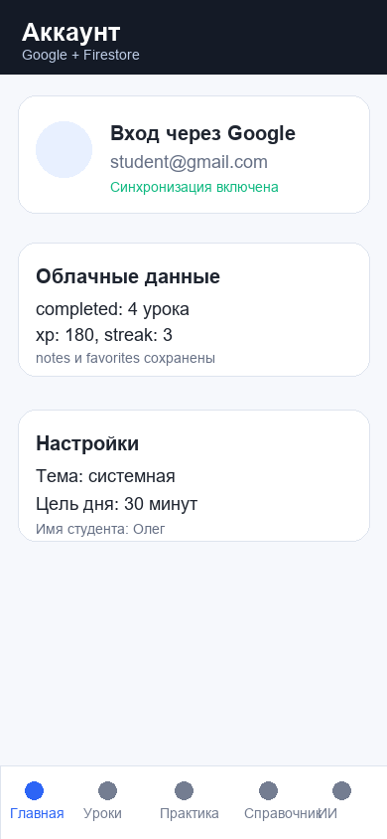
Рисунок 2.7 - Короткий фрагмент модели урока
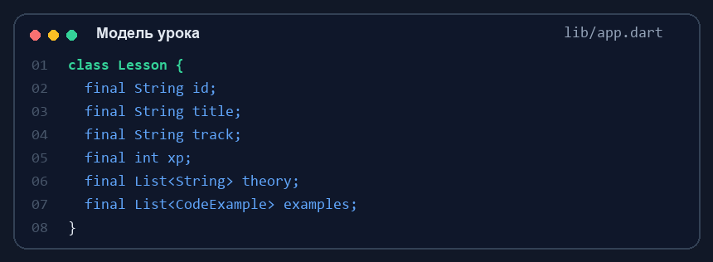
2.3 Разработка и тестирование приложения
Интерфейс ориентирован на телефон: основные разделы доступны через нижнюю навигацию, важные действия расположены в карточках и компактных блоках, а текст разбит на небольшие части. Для пользователя добавлены ежедневная цель, streak, уровень, достижения, быстрые кнопки, режим темы и учебный план.
Список уроков больше не ограничен только Python. В приложении представлены темы по JavaScript, HTML/CSS, Java, C#, C++, SQL, Dart/Flutter, Go и другим направлениям. Справочник дополнен множеством терминов по языкам, базам данных, Git, Docker, web-разработке и мобильной разработке.
При разработке экранов учитывалось, что пользователь работает с телефона. Поэтому элементы интерфейса имеют достаточные отступы, нижняя навигация остается доступной большим пальцем, а длинная теория разделяется на небольшие блоки. Такой подход уменьшает перегрузку экрана и делает обучение более удобным для коротких ежедневных занятий.
Практическая часть построена на заданиях по чтению кода. Пользователь видит небольшой фрагмент, предполагает результат выполнения и получает пояснение. Такой формат подходит для начинающих, потому что тренирует не только запоминание команд, но и понимание последовательности выполнения программы.
Таблица 2.2 - Основные экраны приложения
Экран | Назначение
Главная | Прогресс, цель дня, рекомендации, аккаунт Google
Уроки | Каталог тем, фильтрация и переход к уроку
Экран урока | Теория, код, тест, заметки
Практика | Задания по чтению кода и ожидаемому результату
Справочник | Поиск терминов, категории, избранное
ИИ-наставник | Диалог с Gemini и локальная резервная подсказка
Профиль | Настройки имени, темы, цели и прогресса

Главный экран выполняет роль панели состояния обучения. Пользователь сразу видит свой прогресс, количество опыта, серию занятий и следующий рекомендуемый шаг. Это помогает быстро продолжить обучение без необходимости каждый раз искать нужный раздел.
Экран урока разделен на смысловые части: теория, пример кода и проверка понимания. Такой формат удобен для коротких занятий, потому что пользователь может изучить небольшую тему и сразу проверить, понял ли он основной принцип. Наличие заметок позволяет фиксировать свои выводы по каждому уроку.
Справочник терминов используется как вспомогательный модуль. Если во время урока пользователь встречает незнакомое слово, он может быстро найти определение и пример. Наличие избранного позволяет сохранить важные понятия для повторения перед тестированием или защитой проекта.
Раздел практики помогает проверить понимание материала без необходимости запускать отдельную среду программирования. Такой формат особенно удобен для мобильного устройства: пользователь читает короткий код, вводит ожидаемый результат и сразу получает пояснение. Это позволяет тренировать алгоритмическое мышление даже без полноценного редактора кода.
Визуальная система приложения поддерживает ощущение прогресса. Пользователь видит накопленный опыт, серию занятий и достижения. Эти элементы не заменяют содержание обучения, но помогают поддерживать интерес и формируют привычку возвращаться к приложению регулярно.
Разработка интерфейса велась с учетом читаемости. В учебном приложении нельзя перегружать экран длинными абзацами и множеством мелких элементов. Поэтому в проекте используются карточки, короткие подписи, визуальные индикаторы и разделение материала на вкладки.
Рисунок 2.8 - Экран подробного урока
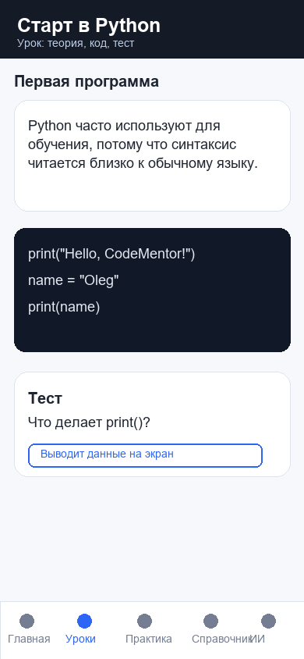
Рисунок 2.9 - Экран практического задания
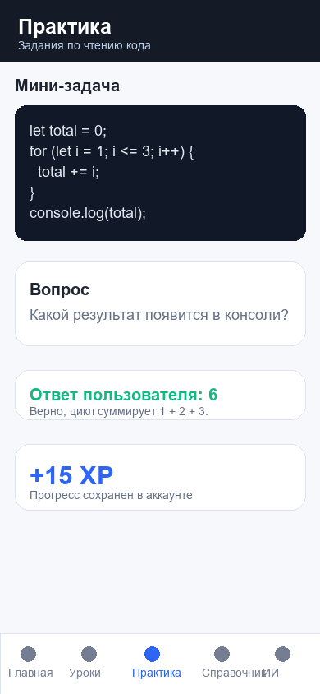
Рисунок 2.10 - Экран справочника терминов
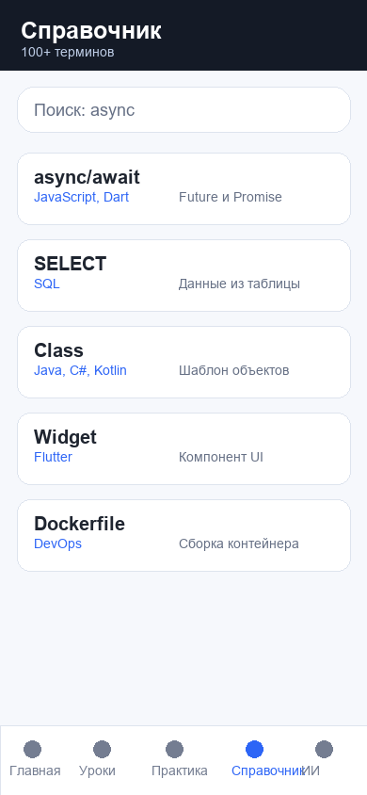
Рисунок 2.11 - Короткий фрагмент учебного контента
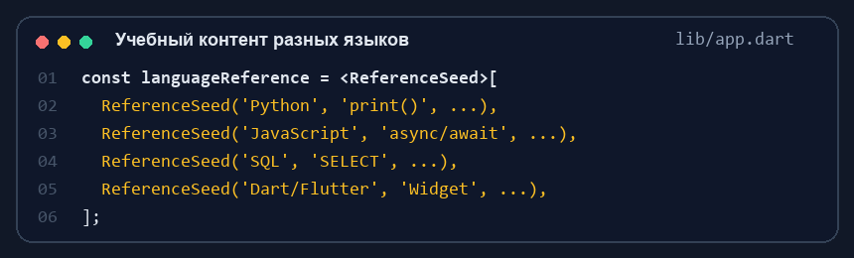
Авторизация и хранение данных
Для рабочей регистрации используется Firebase Authentication с провайдером Google. После входа приложение получает пользователя Firebase и сохраняет его данные в документе users/{uid}. Такой подход позволяет привязать прогресс к аккаунту, а не только к одному телефону.
Firestore хранит основные поля: uid, email, displayName, photoUrl, studentName, completed, xp, streak, dailyGoal, themeMode, updatedAt. Заметки к урокам сохраняются в подколлекции users/{uid}/notes. Избранные термины сохраняются в поле favorites. При входе локальный и облачный прогресс объединяются: завершенные уроки берутся как объединение списков, а опыт и серия дней выбираются по максимальному значению.
Важным условием является защита пользовательских данных. Документы Firestore должны быть доступны только владельцу аккаунта, поэтому в правилах безопасности используется проверка request.auth.uid. Это означает, что один пользователь не сможет прочитать или изменить прогресс другого пользователя.
Сохранение заметок вынесено в отдельную подколлекцию, потому что количество заметок зависит от числа уроков. Такой вариант удобнее, чем хранить все тексты в одном большом документе, и позволяет обновлять заметку к конкретному уроку независимо от остальных данных профиля.
users/{uid}
uid: string
email: string
displayName: string
photoUrl: string
studentName: string
completed: array<string>
xp: number
streak: number
dailyGoal: number
themeMode: string
favorites: array<string>
updatedAt: timestamp

users/{uid}/notes/{lessonId}
text: string
updatedAt: timestamp
Рисунок 2.12 - Фрагмент входа через Google
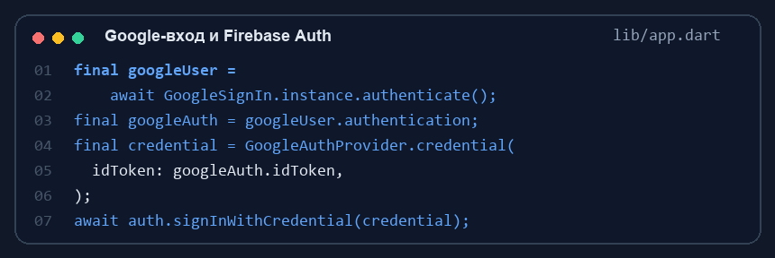
Рисунок 2.13 - Фрагмент сохранения прогресса в Firestore
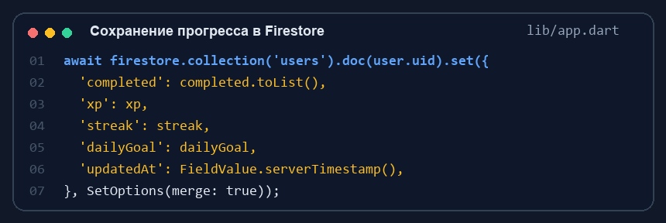
С точки зрения пользователя авторизация должна быть максимально простой. Поэтому выбран вход через Google: пользователь нажимает одну кнопку и получает доступ к синхронизации. Такой подход удобнее, чем отдельная регистрационная форма с паролем, подтверждением и восстановлением доступа.
При сохранении данных важно учитывать конфликт локального и облачного состояния. Например, пользователь мог пройти уроки без входа в аккаунт, а затем авторизоваться. В этом случае приложение не должно удалять локальный результат, поэтому используется объединение данных: список завершенных уроков складывается, а числовые показатели выбираются по большему значению.
Cloud Firestore выбран потому, что его документная структура хорошо подходит для хранения пользовательского профиля. Основные данные можно разместить в одном документе пользователя, а заметки вынести в отдельную подколлекцию. Это делает структуру данных понятной и удобной для расширения.
При дальнейшем развитии проекта в эту же структуру можно добавить историю практических заданий, результаты тестов, индивидуальные рекомендации и статистику активности. Таким образом, выбранная модель хранения не ограничивает проект текущим функционалом.
Таким образом, модуль авторизации и хранения данных решает две задачи: повышает удобство пользователя и делает проект ближе к реальному приложению. Пользовательские данные не теряются после переустановки приложения, а сама система может быть расширена без полной переработки кода.
Реализация ИИ-наставника
ИИ-наставник реализован как экран диалога. Пользователь вводит вопрос, выбирает режим общения и получает ответ. Если Gemini API key добавлен в настройках, приложение отправляет запрос к модели gemini-2.5-flash через REST API. Если ключ отсутствует или сеть недоступна, приложение показывает локальную учебную подсказку, чтобы пользователь не оставался без ответа.
Такой подход удобен для дипломного проекта: можно показать реальную работу ИИ, но при этом приложение остается демонстрационно устойчивым и объясняет пользователю, что нужно проверить при ошибке API.
Для учебного приложения ИИ-наставник выполняет роль помощника, который объясняет тему простыми словами и помогает разобраться с ошибками. Он не заменяет уроки и практику, а дополняет их: пользователь может сначала изучить материал, затем выполнить задание и при затруднении задать уточняющий вопрос.
В интерфейсе предусмотрено хранение API-ключа в локальных настройках. Это позволяет не вводить ключ повторно при каждом запуске приложения. При этом приложение сообщает пользователю, если ключ отсутствует, интернет недоступен или бесплатный лимит API закончился.
POST https://generativelanguage.googleapis.com/v1beta/models/gemini-2.5-flash:generateContent
Headers:
Content-Type: application/json
x-goog-api-key: <Gemini API key>
Body:
contents[].parts[].text = вопрос пользователя и контекст учебного режима
Рисунок 2.14 - Экран ИИ-наставника Gemini
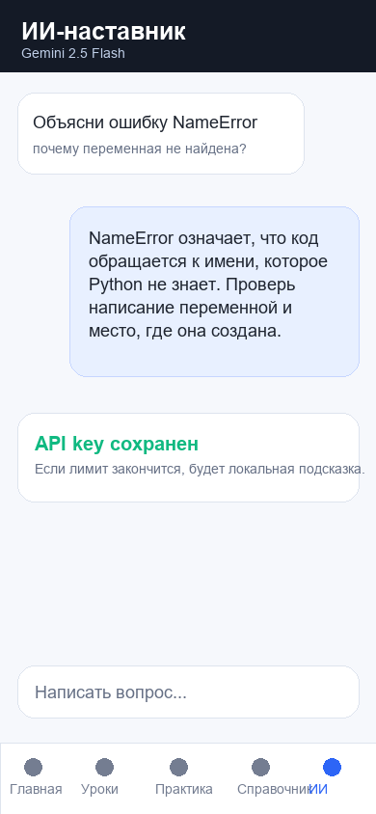
Рисунок 2.15 - Короткий фрагмент запроса к Gemini API
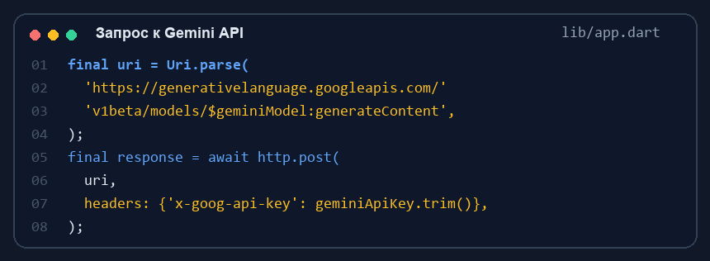
Важной особенностью ИИ-наставника является наличие резервного поведения. Если внешний сервис недоступен, приложение не завершает работу ошибкой, а сообщает пользователю возможную причину и показывает локальную подсказку. Это повышает надежность демонстрации проекта и делает интерфейс понятнее.
Использование Gemini API показывает практическую интеграцию внешнего интеллектуального сервиса в мобильное приложение. Запрос формируется на основе вопроса пользователя и учебного режима, после чего ответ отображается в чате. Такой механизм можно расширять: добавлять проверку кода, генерацию индивидуальных заданий и объяснение ошибок компиляции.
При работе с ИИ важно учитывать, что ответы модели могут зависеть от формулировки вопроса. Поэтому в приложении используется учебный контекст: наставник должен отвечать простым языком, ориентироваться на начинающего пользователя и объяснять не только результат, но и причину. Такой подход делает ответы более полезными для обучения.
С технической точки зрения запрос к Gemini выполняется через HTTP. Приложение формирует тело запроса, добавляет API-ключ в заголовок, отправляет данные и обрабатывает ответ. Если ответ не содержит текста или сервер возвращает ошибку, пользователь получает понятное сообщение.
Для дипломной работы важно, что ИИ-наставник не является статическим набором заранее написанных ответов. Он подключается к настоящему внешнему сервису, поэтому может отвечать на разные вопросы пользователя. Это повышает ценность проекта и показывает применение современных ИИ-технологий.
Тестирование и сборка APK
Для проверки проекта выполнялись flutter analyze и flutter test. Анализатор не выявил ошибок, а виджет-тесты подтвердили запуск основного приложения. Release APK был собран командой flutter build apk --release в каталоге без кириллических символов в пути, после чего файл был скопирован обратно в проект.
Таблица 2.3 - Проверка проекта
Проверка | Результат
flutter analyze | Ошибок не найдено
flutter test | Тесты пройдены
flutter build apk --release | APK успешно собран
Файл APK | CodeMentorAI-release.apk

Тестирование показало, что основные сценарии приложения доступны пользователю. Проверялись запуск главного экрана, доступность профиля, переходы между разделами и отсутствие ошибок статического анализа. Сборка APK подтверждает, что проект можно перенести на телефон и использовать как отдельное приложение.
Так как путь к исходному проекту содержит кириллические символы, для release-сборки использовался отдельный каталог с латинским путем. Это позволило избежать проблем инструментов сборки и получить готовый APK-файл. После сборки файл был скопирован обратно в папку проекта.
Проверка проекта важна для подтверждения того, что приложение можно использовать в качестве готового результата дипломной работы. Наличие APK-файла позволяет установить приложение на телефон, показать интерфейс, пройти несколько экранов и продемонстрировать работу основных функций без запуска среды разработки.
Результаты тестирования и сборки подтверждают завершенность технической части. Приложение имеет готовую структуру, запускается, проходит анализ, содержит пользовательские сценарии и может быть передано в виде APK-файла. Это делает результат работы практическим, а не только теоретическим.
Рисунок 2.16 - Проверка и сборка APK
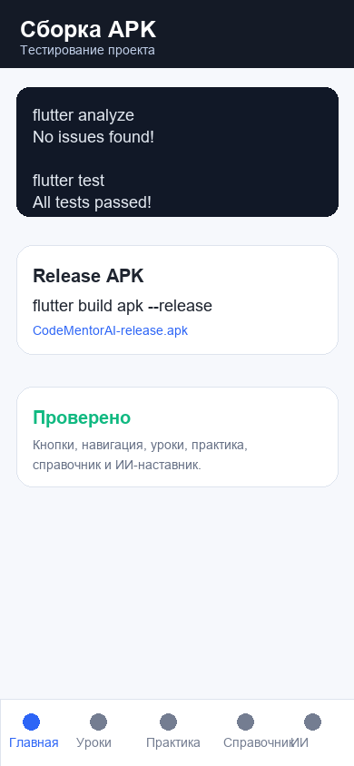

3. ЭКОНОМИЧЕСКАЯ ЧАСТЬ
3.1 Технико-экономическое обоснование
Экономическая часть дипломной работы предназначена для оценки затрат, связанных с разработкой мобильного приложения CodeMentor AI. Так как проект является программным продуктом, основные затраты приходятся на труд разработчика, использование компьютера, электроэнергию, амортизацию оборудования и накладные расходы.
Разработка приложения выполнялась с использованием бесплатных инструментов Flutter, Dart, Firebase и Gemini API в рамках доступного тарифа. Это снижает прямые расходы на лицензии и делает проект экономически целесообразным для учебной разработки.
Экономическое обоснование показывает, какие ресурсы требуются для создания программного продукта. Даже если разработка выполняется в учебных целях, она занимает рабочее время, использует оборудование, электроэнергию и интернет. Поэтому расчет затрат помогает оценить примерную стоимость проекта и показать практическую сторону разработки.
В реальных условиях стоимость подобного приложения может быть выше, так как дополнительно учитываются дизайн, тестирование на разных устройствах, публикация в магазине приложений, поддержка серверной инфраструктуры и сопровождение пользователей. В дипломной работе расчет выполнен для прототипа, который демонстрирует основную функциональность.
Таблица 3.1 - Исходные данные для расчета
Показатель | Значение
Продолжительность разработки | 30 рабочих дней
Средняя занятость в день | 4 часа
Общее время разработки | 120 часов
Тарифная ставка разработчика | 1500 тенге/час
Мощность компьютера | 0,25 кВт
Тариф электроэнергии | 25 тенге/кВт*ч

3.2 Расчет затрат на разработку
Затраты на разработку определяются как сумма затрат на оплату труда, социальные отчисления, электроэнергию, амортизацию оборудования и накладные расходы.
Основная часть затрат связана с трудом разработчика, поскольку программный продукт создается преимущественно интеллектуальным трудом. Чем сложнее функциональность приложения, тем больше времени требуется на проектирование, реализацию, исправление ошибок и оформление документации.
Зразр = Ззп + Зсоц + Зэл + Зам + Знакл
3.3 Расчет затрат на заработную плату
Затраты на заработную плату рассчитываются по формуле:
В расчет включено время на разработку интерфейса, подготовку учебного контента, настройку Firebase, подключение Gemini API, тестирование и сборку APK. Для учебного проекта принята условная тарифная ставка, позволяющая оценить трудозатраты в денежном выражении.
Ззп = T * C = 120 * 1500 = 180000 тенге,
где T - количество часов разработки, C - тарифная ставка.
3.4 Расчет затрат на социальные отчисления
Для учебного расчета социальные отчисления принимаются в размере 10% от заработной платы разработчика.
Данный показатель используется для приближенной оценки дополнительных обязательных расходов, которые возникают при оплате труда. В реальном проекте размер отчислений может отличаться в зависимости от законодательства и формы занятости.
Зсоц = Ззп * 0,10 = 180000 * 0,10 = 18000 тенге.
3.5 Расчет затрат на электроэнергию
Расход электроэнергии рассчитывается исходя из мощности компьютера, времени работы и тарифа за один киловатт-час.
Хотя затраты на электроэнергию в программной разработке обычно меньше затрат на труд, они также относятся к производственным расходам. Компьютер используется для написания кода, запуска эмуляторов, сборки проекта и подготовки документации.
Зэл = P * T * Cэл = 0,25 * 120 * 25 = 750 тенге.
3.6 Расчет затрат на амортизацию основных средств
Амортизация компьютера учитывается как часть стоимости оборудования, приходящаяся на период разработки проекта. Для расчета принята стоимость оборудования 250000 тенге и срок полезного использования 36 месяцев.
Амортизация отражает постепенный износ оборудования. Даже если компьютер уже приобретен, его использование в проекте имеет экономическую стоимость, потому что устройство расходует свой ресурс в процессе разработки и тестирования.
Зам = 250000 / 36 = 6944 тенге в месяц.
Для периода разработки принимается 6944 тенге.
3.7 Расчет затрат на накладные расходы
Накладные расходы включают интернет, обслуживание рабочего места и прочие организационные затраты. В расчете они принимаются в размере 15% от заработной платы.
К накладным расходам также можно отнести использование облачных сервисов, хранение файлов, резервное копирование, связь и подготовку материалов для защиты. В учебном проекте эти расходы рассчитываются укрупненно, чтобы не усложнять экономическую часть излишними деталями.
Знакл = Ззп * 0,15 = 180000 * 0,15 = 27000 тенге.
3.8 Расчет общих затрат
Таблица 3.2 - Общие затраты на разработку
Статья затрат | Сумма, тенге
Заработная плата | 180000
Социальные отчисления | 18000
Электроэнергия | 750
Амортизация оборудования | 6944
Накладные расходы | 27000
Итого | 232694

Таким образом, расчетная стоимость разработки приложения CodeMentor AI составляет 232694 тенге. Для учебного проекта данная сумма показывает ориентировочную стоимость трудозатрат и ресурсов, необходимых для создания рабочего прототипа.
Полученный результат подтверждает, что разработка программного продукта требует не только технических знаний, но и планирования ресурсов. Экономическая оценка позволяет сравнить затраты с ожидаемой пользой проекта: приложением можно пользоваться для обучения, демонстрации на защите и дальнейшего развития в более полноценную образовательную платформу.
Экономическая эффективность проекта выражается не только в расчетной стоимости разработки, но и в потенциальной пользе приложения. Один программный продукт может использоваться многократно, дополняться новыми уроками и распространяться среди пользователей без значительного увеличения затрат на каждую копию. Это является характерной особенностью программного обеспечения.
Если проект будет развиваться дальше, экономическая часть может быть дополнена расчетом затрат на публикацию, серверные ресурсы, поддержку пользователей и продвижение. Однако для дипломной работы достаточно показать базовую оценку трудозатрат и ресурсов, необходимых для создания рабочего прототипа.

4. БЕЗОПАСНОСТЬ ЖИЗНЕДЕЯТЕЛЬНОСТИ
4.1 Характеристика помещения
Разработка программного продукта выполняется в учебном или домашнем помещении, оборудованном рабочим столом, стулом, компьютером и источником искусственного освещения. Помещение должно обеспечивать достаточную площадь рабочего места, вентиляцию и безопасное расположение электроприборов.
Рабочее место разработчика должно быть организовано так, чтобы снизить нагрузку на зрение, спину и кисти рук. Монитор или экран ноутбука рекомендуется располагать на уровне глаз, клавиатуру - на удобной высоте, а стул должен обеспечивать устойчивую посадку. Недостаточное освещение или неправильное положение корпуса может привести к быстрой утомляемости.
Особое внимание уделяется электробезопасности. Кабели питания не должны мешать проходу, розетки и удлинители должны быть исправными, а оборудование не следует размещать рядом с источниками влаги. При длительной работе компьютер должен иметь достаточное охлаждение.
Рисунок 4.1 - План рабочего места и аудитории
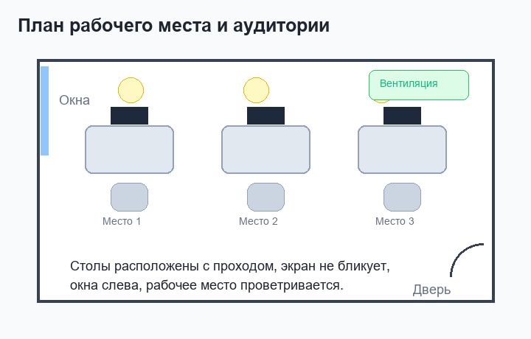
4.2 Анализ аудитории
Аудитория пользователей приложения включает студентов, школьников и начинающих разработчиков. При работе с мобильным приложением важно учитывать зрительную нагрузку, длительность занятий и необходимость перерывов. Интерфейс должен быть читаемым, а учебные блоки - короткими.
Так как приложение предназначено для обучения, пользователь может проводить за экраном достаточно много времени. Поэтому структура уроков сделана короткой: один учебный блок можно пройти за небольшую сессию, после чего рекомендуется сделать перерыв. Это снижает риск утомления и помогает поддерживать регулярность занятий.
4.3 Производительность по воздуху
Для комфортной работы за компьютером помещение должно регулярно проветриваться. Нормируемый воздухообмен зависит от площади помещения, количества людей и времени пребывания. При учебной работе рекомендуется обеспечивать приток свежего воздуха и избегать перегрева помещения.
Недостаточный воздухообмен приводит к повышению температуры, снижению концентрации и ухудшению самочувствия. Для учебной аудитории особенно важно поддерживать комфортный микроклимат, так как несколько человек могут одновременно использовать компьютеры или мобильные устройства.
4.4 Расчет воздухообмена
Для расчета воздухообмена используется формула L = n * V, где L - требуемый расход воздуха, n - кратность воздухообмена, V - объем помещения. При площади 18 м2 и высоте 2,7 м объем помещения составляет 48,6 м3.
Расчет носит ориентировочный характер и показывает минимальный объем воздуха, который должен обновляться в помещении. При увеличении количества пользователей или использовании нескольких компьютеров потребность в воздухообмене возрастает.
V = 18 * 2,7 = 48,6 м3
L = 1 * 48,6 = 48,6 м3/ч
4.5 Расчет потребного воздухообмена для удаления избыточного тепла
Избыточное тепло образуется от компьютера, освещения и присутствующих людей. Для снижения тепловой нагрузки необходимо проветривание помещения и соблюдение режима перерывов. При работе с ноутбуком или персональным компьютером следует не закрывать вентиляционные отверстия и размещать оборудование на устойчивой поверхности.
Если температура в помещении повышается, пользователь быстрее устает и хуже воспринимает учебный материал. Поэтому при организации рабочего места следует учитывать расположение окон, источников тепла и вентиляции. Рабочий стол не рекомендуется ставить так, чтобы прямой солнечный свет создавал блики на экране.
4.6 Выводы
Соблюдение требований безопасности жизнедеятельности позволяет снизить зрительное утомление, нагрузку на опорно-двигательный аппарат и риск перегрева оборудования. При разработке и использовании приложения рекомендуется делать перерывы, поддерживать правильную посадку, обеспечивать достаточное освещение и регулярно проветривать помещение.
Таким образом, безопасность жизнедеятельности связана не только с помещением, но и с самим режимом работы. Учебное приложение должно способствовать коротким регулярным занятиям, а не многочасовой непрерывной нагрузке. Такой подход делает процесс обучения более безопасным и комфортным для пользователя.
При демонстрации приложения в учебной аудитории также необходимо учитывать расположение рабочих мест. Проходы между столами должны оставаться свободными, экран не должен создавать блики, а пользователи должны иметь возможность удобно держать мобильное устройство или работать за компьютером. Эти требования повышают безопасность и качество восприятия материала.
Рекомендации по безопасности могут быть использованы не только разработчиком, но и пользователем приложения. При самостоятельном обучении следует чередовать работу с отдыхом, не использовать устройство при плохом освещении и избегать длительной непрерывной нагрузки на зрение.

ЗАКЛЮЧЕНИЕ
В результате выполнения дипломной работы разработано мобильное приложение CodeMentor AI для обучения программированию с элементами искусственного интеллекта. Приложение объединяет уроки, практические задания, справочник, систему прогресса, заметки, избранное, Google-авторизацию, облачное сохранение данных и ИИ-наставника.
Цель работы достигнута: создан рабочий Flutter-проект, который можно собрать в APK и установить на Android-устройство. Реализована поддержка разных языков программирования и связанных тем, что делает приложение не узко ориентированным только на Python, а более универсальным учебным инструментом.
Практическая значимость проекта заключается в возможности использовать приложение как демонстрационный образовательный продукт. Пользователь может изучать темы, закреплять материал заданиями, сохранять прогресс в аккаунте Google и получать помощь от Gemini. В дальнейшем проект может быть расширен песочницей для выполнения кода, панелью преподавателя, дополнительными курсами и публикацией в Google Play.
В ходе выполнения работы были решены основные задачи дипломного проекта: выполнен анализ предметной области, рассмотрены аналоги, определены требования, выбран технологический стек, спроектирована архитектура, реализованы экраны приложения, добавлены механизмы авторизации, синхронизации и работы с ИИ-наставником. Также была подготовлена сборка APK, позволяющая установить приложение на Android-устройство.
Разработанное приложение может использоваться как основа для дальнейшего развития. В него можно добавить полноценный редактор кода, автоматическую проверку решений, больше курсов по языкам программирования, панель преподавателя и систему статистики. Благодаря выбранной структуре проекта такие улучшения можно внедрять постепенно, не меняя всю архитектуру приложения.
Таким образом, дипломная работа демонстрирует практическое применение современных инструментов мобильной разработки и облачных сервисов. Проект показывает, как можно объединить учебный контент, интерактивную практику, сохранение прогресса и искусственный интеллект в одном мобильном приложении, ориентированном на начинающих пользователей.
Полученный результат соответствует поставленной цели и может быть использован как демонстрация навыков проектирования, программирования, работы с облачными сервисами и оформления программной документации. Приложение показывает завершенный пользовательский сценарий: запуск, обучение, практика, обращение к ИИ-наставнику, сохранение прогресса и подготовка APK.
Дальнейшая работа над проектом может быть направлена на повышение практической ценности: добавление большего количества заданий, проверку пользовательского кода, расширение языков программирования, улучшение дизайна и публикацию приложения для широкой аудитории. Это делает проект перспективным не только как дипломную работу, но и как основу будущего образовательного продукта.

СПИСОК ИСПОЛЬЗОВАННОЙ ЛИТЕРАТУРЫ
1. Документация Flutter. Режим доступа: https://docs.flutter.dev
2. Документация Dart. Режим доступа: https://dart.dev
3. Документация Firebase Authentication. Режим доступа: https://firebase.google.com/docs/auth
4. Документация Cloud Firestore. Режим доступа: https://firebase.google.com/docs/firestore
5. Документация Gemini API. Режим доступа: https://ai.google.dev
6. Материалы по проектированию мобильных приложений и пользовательских интерфейсов.
7. Материалы по экономическому обоснованию разработки программного обеспечения.
8. Методические рекомендации по оформлению дипломных работ.

QR-КОД РЕПОЗИТОРИЯ GITHUB
Ниже расположен QR-код, ведущий на GitHub-репозиторий проекта. После создания реального репозитория необходимо заменить временную ссылку на фактический адрес проекта.
https://github.com/your-login/CodeMentorAI


